Дидактическая игра «Здоровейка» (возраст детей 3-4 года)

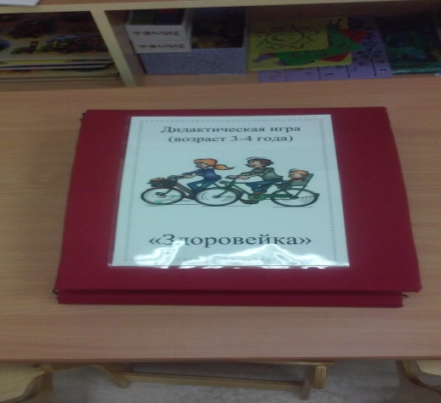 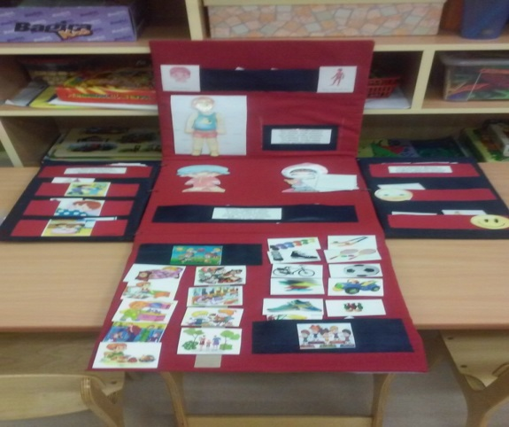

Цель игры: формирование культуры здоровья человека; расширение знаний детей о правилах личной гигиены и о правильном, бережном отношение к своему здоровью.

Игра состоит из пяти полей. Каждое поле имеет тему. Левое синее поле «Гигиена. Туалетные принадлежности». Правое синее поле «Полезные и вредные продукты». Верхнее красное поле «Части тела». Нижнее красное поле «Спорт. Режим дня». Центральное поле «Сезонная одежда».

**Первая игра (левое синее поле). Участники 2-3 человека.** Каждый участник выбирает себе кармашек с понравившейся ему картинкой. Обсуждает с воспитателем, что изображено, а затем из общего кармана выбирает карточки с изображенными на них предметами, и определяет, подходит ему карточка или нет.

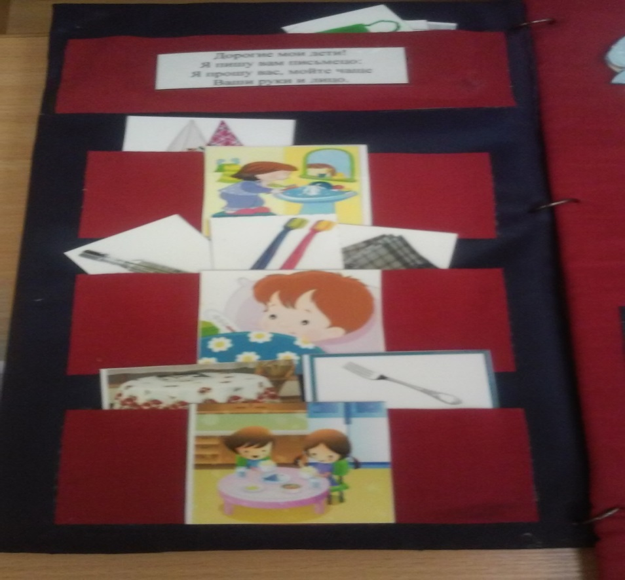

**Вторая игра(правое синее поле). Участники 1-2 человека.** Участники игры распределяют продукты на полезную, и вредную для человека *(смайлик плачет и улыбается).*

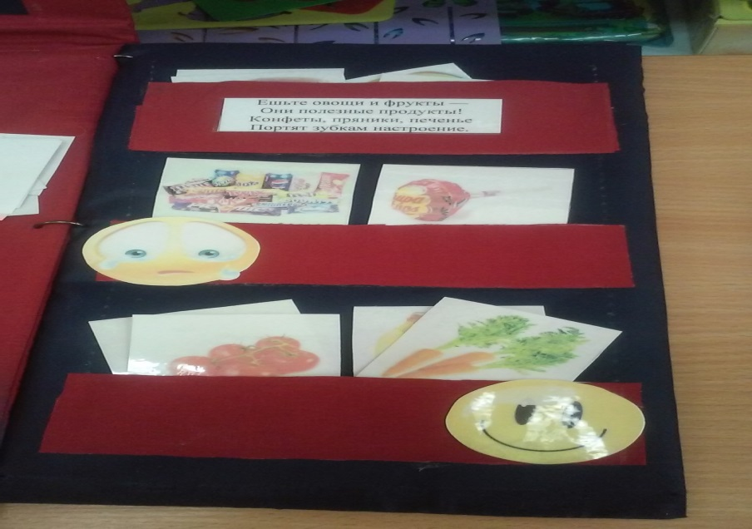

**Третья игра(верхнее красное поле). Участники 1-2 человека.**Дети должны собрать человека при этом называя части тела.

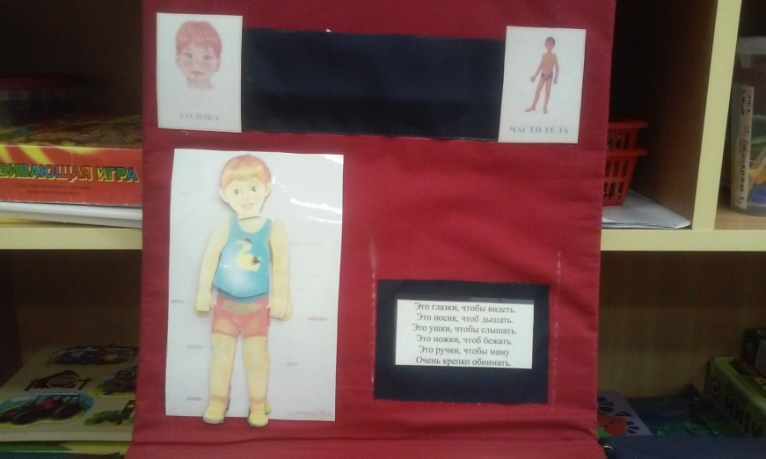

**Четвертая игра (центральное поле). Участники 1-2 человека.**Дети одевают кукол в сезонную одежду.

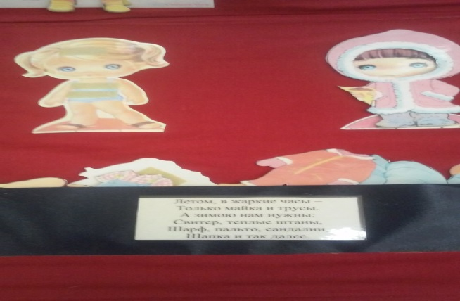

**Пятая игра (нижнее красное поле).** **Участники 1-2 человека.** Участники игры должны отобрать карточки с изображением спортивного инвентаря.

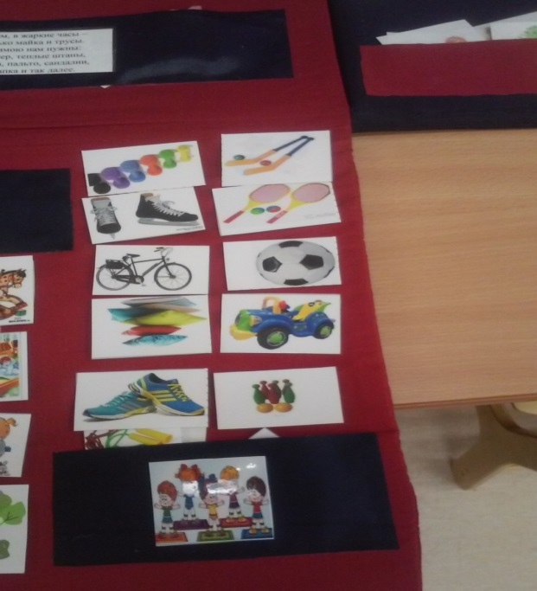

А также знать режим своего дня,что за чем следует.

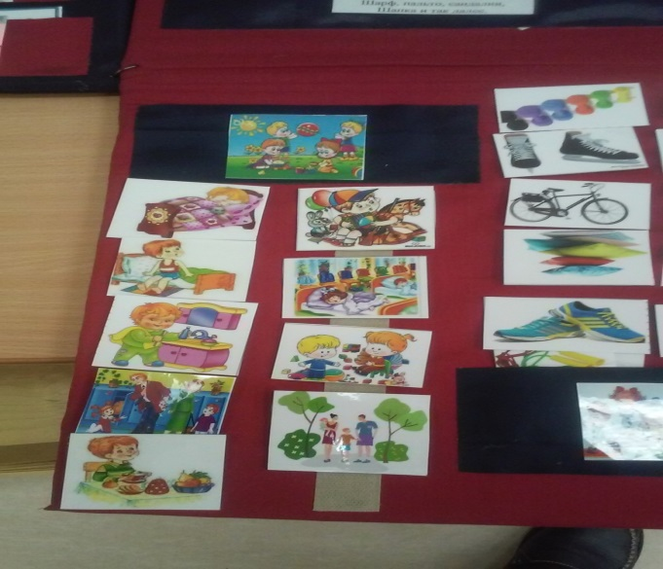

С помощью этой игры ребенок не только может получать знания,но и применять свои знания .Игра расширяет и активизирует словарный запас, формирует диалогическую речь.